|  |  |  |
| --- | --- | --- |
|  | **Carátula para entrega de prácticas** | |
| Facultad de Ingeniería | | Laboratorio de docencia |

Laboratorios de computación

salas A y B

|  |  |
| --- | --- |
| *Profesor:* | Cruz Carlón Juan Alfredo |
| *Asignatura:* | Fundamentos de Programación |
| *Grupo:* | Bloque 131 |
| *No de Práctica(s):* | Práctica 9 |
| *Integrante(s):* | Zavala Pérez Vianey Michelle |
|  |  |
|  |  |
| *Semestre:* | 2018-1 |
| *Fecha de entrega:* | Noviembre 3, 2017 |
| *Observaciones:* |  |
|  |  |

CALIFICACIÓN: __________

**LLENADO, IMPRESIÓN Y MULTIPLICACIÓN DE MATRICES**

**LLENADO DE MATRICES**

Hicimos el llenado de matrices en tres diferentes representaciones:

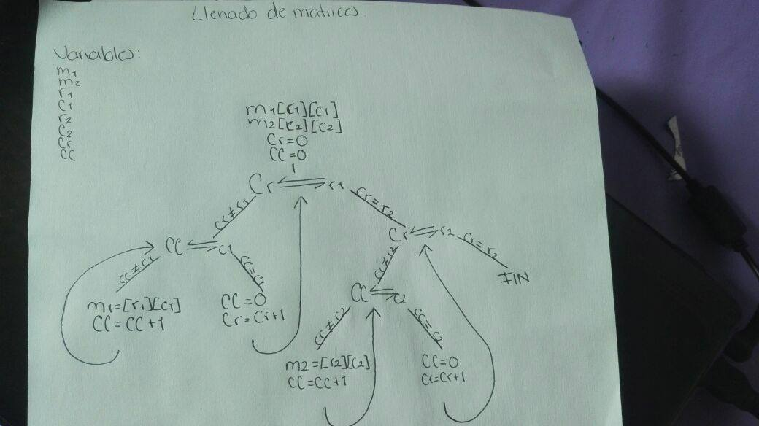**EN NUESTRO LENGUAJE**

**LLENADO DE MATRICES EN PSEUDOCÓDIGO**

INICIO

m1:= ENTERO

m2:= ENTERO

r1:= ENTERO

c1:= ENTERO

r2:= ENTERO

c2:= ENTERO

cr:= ENTERO

cc:= ENTERO

r3:= ENTERO

c3:= ENTERO

j:= ENTERO

s:= ENTERO

m1[r1][c1]:= ENTERO

m2[r2][c2]:= ENTERO

m3[r1][c2]:= ENTERO

ESCRIBIR:"Ingrese el número de renglones de la matriz 1 "

LEER: r1

ESCRIBIR:"Ingrese el número de columnas de la matriz 1 "

LEER: c1

ESCRIBIR:"Ingrese el número de renglones de la matriz 2 "

LEER: r2

ESCRIBIR:"Ingrese el número de columnas de la matriz 2 "

LEER: c2

cr:=0

cc:=0

MIENTRAS (cr<r1)

MIENTRAS (cc<c1)

ESCRIBIR:"m1[r1][c1]"

cc:=cc+1

FIN MIENTRAS

cc:=0

cr:=cr+1

MIENTRAS(cr<r2)

MIENTRAS(cc<c2)

ESCRIBIR:"m2[r2][c2]

cc:=cc+1

FIN MIENTRAS

cc:=0

cr=cr+1

FIN MIENTRAS

FIN MIENTRAS

**LLENADO DE MATRICES EN C**

#include<stdio.h>

int r1;

int r2;

int c1;

int c2;

int cr;

int cc;

main ()

{

printf("ingrese el número de renglones de la matriz uno");

scanf("%d",&r1);

printf("ingrese el número de columnas de la matriz uno");

scanf("%d",&c1);

printf("ingrese el número de renglones de la matriz dos");

scanf("%d",&r2);

printf("ingrese el número de columnas de la matriz dos");

scanf("%d",&c2);

int matriz_1[c1][r1];

cr=0;

while(cr<r1)

{

while(cc<c1)

{

printf("Ingrese valor r1=%d,c1=%d:",cc,cr);

scanf("%d",&matriz_1[cr][cc]);

cc= cc++;

}

cc=0;

cr=cr++;

}

printf("\n");

int matriz_2[c2][r2];

cr=0;

while(cr<r2)

{

while(cc<c2)

{

printf("Ingrese valor r2=%d,c2=%d:",cc,cr);

scanf("%d",&matriz_2[cr][cc]);

cc= cc+1;

}

cc=0;

cr=cr+1;

printf("\n");

}

**IMPRESIÓN DE MATRICES**

**EN NUESTRA REPRESENTACIÓN**

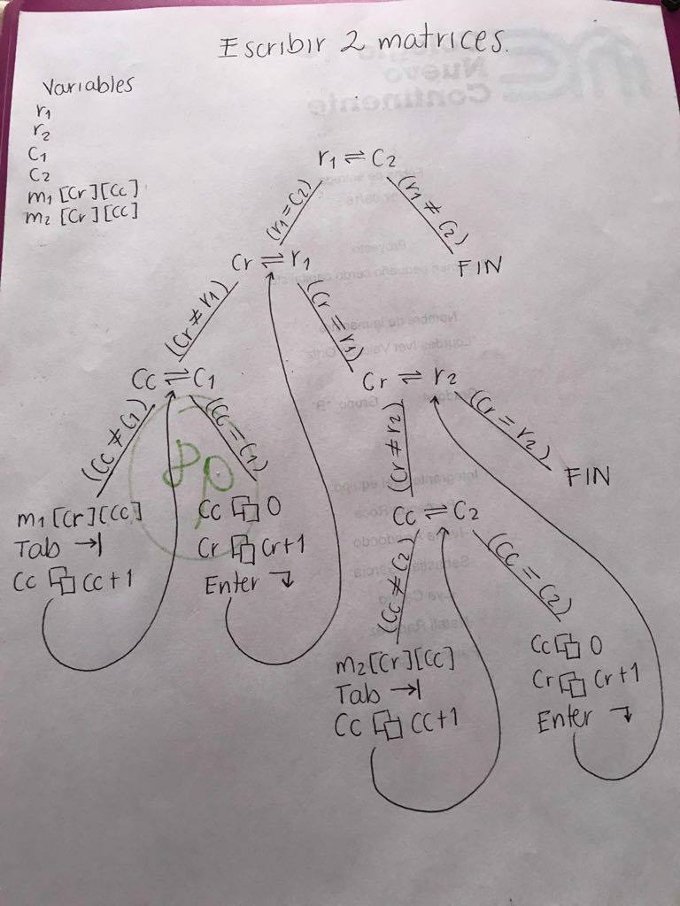

**EN PSEUDOCÓDIGO**

INICIO

MIENTRAS r1=r2

MIENTRAS cr<>r1

MIENTRAS cc<>c1

ESCRIBE m1[cr][cc]

TAB

cc:=cc+1

FIN MIENTRAS

cc:=0

cr:=cr+1

ENTER

FIN MIENTRAS

MIENTRAS cr<>r2

MIENTRAS cc<>c2

ESCRIBE m2[cr][cc]

TAB

cc:=cc+1

FIN MIENTRAS

cc:=0

cr:=cr+1

ENTER

FIN MIENTRAS

FIN

**EN LENGUAJE C**

#include<stdio.h>

int r1,c1,r2,c2,r3,c3,j,g,cc,cr;

int main()

{

printf("Ingresa numero de renglones para matriz1 ");

scanf("%d",&r1);

printf("Ingresa numero de columnas para matriz1 ");

scanf("%d",&c1);

int matriz1[r1][c1];

printf("Ingresa numero de renglones para matriz2 ");

scanf("%d",&r2);

printf("Ingresa numero de columnas para matriz2 ");

scanf("%d",&c2);

int matriz2[r2][c2];

if(c1!=r2)

{

printf("No se puede realizar la multipliacion");

}

else

{

cr=0;

cc=0;

printf("Matriz1:\n");

while(cr<r1)

{

while(cc<c1)

{

printf("Ingresa elemento 1(%d,%d):",cr,cc);

scanf("%d",&matriz1[cr][cc]);

cc=cc+1;

}

cc=0;

cr=cr+1;

}

cr=0;

cc=0;

printf("Matriz2:\n");

while(cr<r2)

{

while(cc<c2)

{

printf("Ingresa elemento 2(%d,%d):",cr,cc);

scanf("%d",&matriz2[cr][cc]);

cc=cc+1;

}

cc=0;

cr=cr+1;

}

cr=0;

cc=0;

printf("Matriz1:\n");

while(cr<r1)

{

while(cc<c1)

{

printf("%d\t",matriz1[cr][cc]);

cc=cc+1;

}

cc=0;

cr=cr+1;

printf("\n");

}

printf("\n");

cr=0;

cc=0;

printf("Matriz2:\n");

while(cr<r2)

{

while(cc<c2)

{

printf("%d\t",matriz2[cr][cc]);

cc=cc+1;

}

cc=0;

cr=cr+1;

printf("\n");

}

cr=0;

cc=0;

}

}

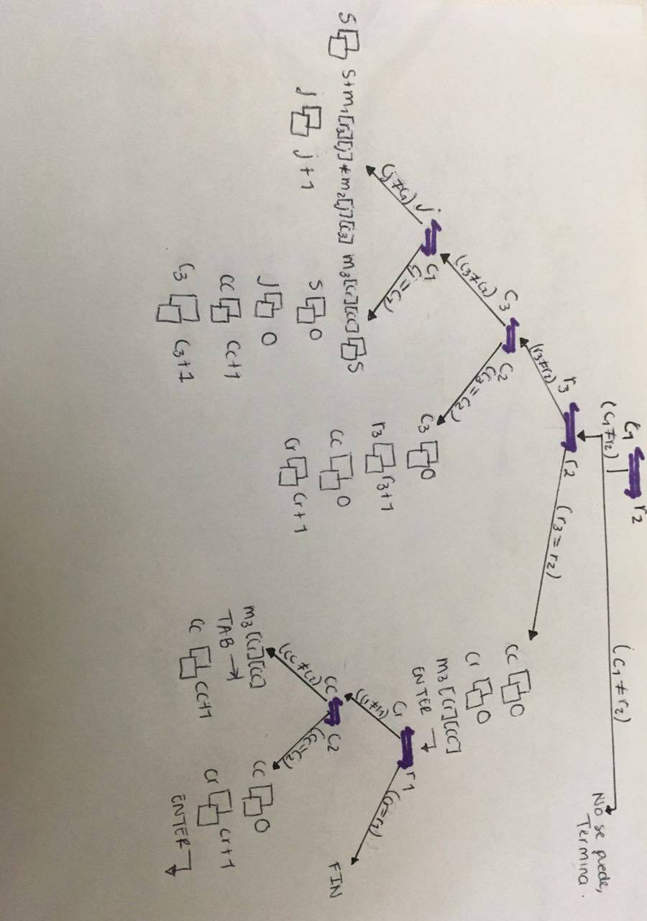**MULTIPLICACIÓN DE MATRICES**

**EN NUESTRO LENGUAJE**

**EN PSEUDOCÓDIGO**

INICIO

MIENTRAS (c1=r2)

j:=0

r3:=0

c3:=0

g:=0

MIENTRAS (r3<r2)

MIENTRAS (j<c1)

g:=(g+ m1[r3][j]*m2[j][c3]

j:= j+1

FIN MIENTRAS

m3[cr][cc]:= g

g:=0

j:=0

cc:=cc+1

c3:=c3+1

FIN MIENTRAS

cc:=0

cr:=0

ESCRIBE m3[cr][cc]

ENTER

MIENTRAS (cr<r1)

MIENTRAS (cc<c2)

ESCRIBE m3[cr][cc]

TAB

cc:=cc+1

FIN MIENTRAS

cc:=0

cr:=cr+1

ENTER

FIN MIENTRAS

FIN MIENTRAS

FIN

**EN LENGUAJE C**

#include<stdio.h>

int r1,c1,r2,c2,r3,c3,j,g,cc,cr;

int main()

{

printf("Ingresa numero de renglones para matriz1 ");

scanf("%d",&r1);

printf("Ingresa numero de columnas para matriz1 ");

scanf("%d",&c1);

int matriz1[r1][c1];

printf("Ingresa numero de renglones para matriz2 ");

scanf("%d",&r2);

printf("Ingresa numero de columnas para matriz2 ");

scanf("%d",&c2);

int matriz2[r2][c2];

if(c1!=r2)

{

printf("No se puede realizar la multipliacion");

}

else

{

cr=0;

cc=0;

printf("Matriz1:\n");

while(cr<r1)

{

while(cc<c1)

{

printf("Ingresa elemento 1(%d,%d):",cr,cc);

scanf("%d",&matriz1[cr][cc]);

cc=cc+1;

}

cc=0;

cr=cr+1;

}

cr=0;

cc=0;

printf("Matriz2:\n");

while(cr<r2)

{

while(cc<c2)

{

printf("Ingresa elemento 2(%d,%d):",cr,cc);

scanf("%d",&matriz2[cr][cc]);

cc=cc+1;

}

cc=0;

cr=cr+1;

}

cr=0;

cc=0;

printf("Matriz1:\n");

while(cr<r1)

{

while(cc<c1)

{

printf("%d\t",matriz1[cr][cc]);

cc=cc+1;

}

cc=0;

cr=cr+1;

printf("\n");

}

printf("\n");

cr=0;

cc=0;

printf("Matriz2:\n");

while(cr<r2)

{

while(cc<c2)

{

printf("%d\t",matriz2[cr][cc]);

cc=cc+1;

}

cc=0;

cr=cr+1;

printf("\n");

}

cr=0;

cc=0;

r3=0;

c3=0;

j=0;

g=0;

int matriz3[r1][c2];

while(r3<r1)

{

while(c3<c2)

{

while(j<c1)

{

g=(g+matriz1[r3][j]*matriz2[j][c3]);

j=j+1;

}

matriz3[cr][cc]=g;

g=0;

j=0;

cc=cc+1;

c3=c3+1;

}

c3=0;

r3=r3+1;

cc=0;

cr=cr+1;

}

cc=0;

cr=0;

printf("Matriz3:\n");

while(cr<r1)

{

while(cc<c2)

{

printf("%d\t",matriz3[cr][cc]);

cc=cc+1;

}

cc=0;

cr=cr+1;

printf("\n");

}

}

}